

Міністерство освіти і науки України

Національний технічний університет України

“Київський політехнічний інститут імені Ігоря Сікорського”

Факультет інформатики та обчислювальної техніки

Кафедра інформаційних систем та технологій

Лабораторна робота №2 **Технології розроблення програмного забезпечення**

*«Діаграма варіантів Використання. Сценарії варіантів використання. Діаграми UML. Діаграми класів. Концептуальна модель системи»*

Виконала

студент групи ІА-14: Перевірив:

Логінова І.С. Драган М.С.

Київ 2023

Тема: Діаграма варіантів Використання. Сценарії варіантів використання. Діаграми UML. Діаграми класів. Концептуальна модель системи.

Варіант:

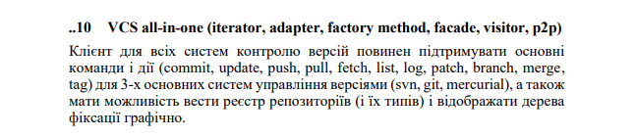

Хід роботи

1. Діаграма прецедентів:

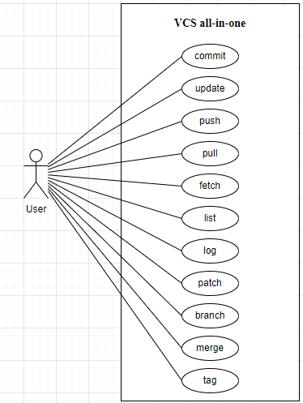

Користувач системи контролю версій повинен мати змогу використовувати основні команди і дії такі як commit, update, push, pull, fetch, list, log, patch, branch, merge, tag.

1. Діаграма класів:

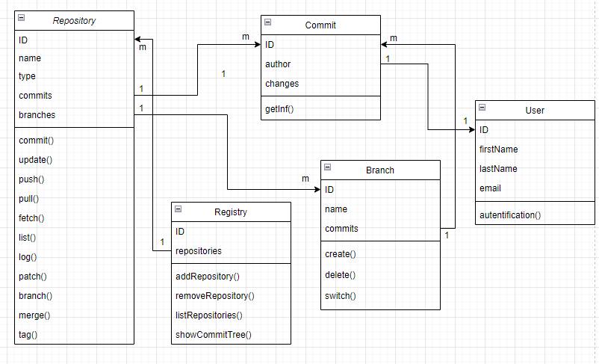

1. Структура бази даних:

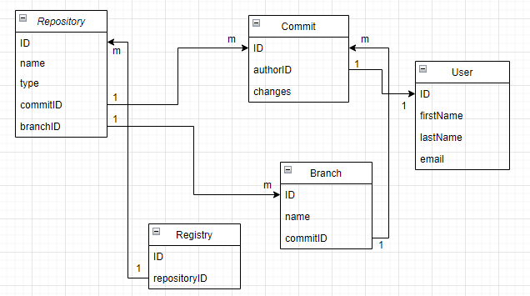

Висновок: при виконанні цієї лабораторної роботи я навчилася розробляти діаграму прецедентів, діаграму класів та структуру бази даних.